（1）总结DES原理

DES算法为密码体制中的对称密码体制，又被称为美国数据加密标准，是1972年美国IBM公司研制的对称密码体制加密算法。 明文按64位进行分组，密钥长64位，密钥事实上是56位参与DES运算（第8、16、24、32、40、48、56、64位是校验位， 使得每个密钥都有奇数个1）分组后的明文组和56位的密钥按位替代或交换的方法形成密文组的加密方法。

其入口参数有三个：key、data、mode。key为加密解密使用的密钥，data为加密解密的数据，mode为其工作模式。当模式为加密模式时，明文按照64位进行分组，形成明文组，key用于对数据加密，当模式为解密模式时，key用于对数据解密。实际运用中，密钥只用到了64位中的56位，这样才具有高的安全性。

DES算法把64位的明文输入块变为64位的密文输出块，它所使用的密钥也是64位，整个算法的主流程图如下：

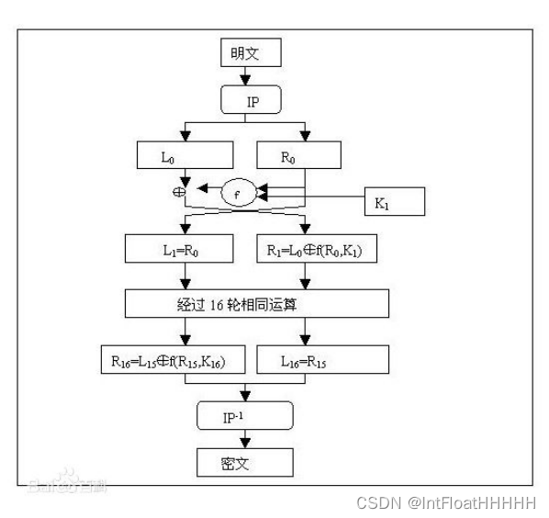

置换规则表

其功能是把输入的64位数据块按位重新组合，并把输出分为L0、R0两部分，每部分各长32位，其置换规则见下表：

58,50,42,34,26,18,10,2,60,52,44,36,28,20,12,4,

62,54,46,38,30,22,14,6,64,56,48,40,32,24,16,8,

57,49,41,33,25,17,9,1,59,51,43,35,27,19,11,3,

61,53,45,37,29,21,13,5,63,55,47,39,31,23,15,7,

即将输入的第58位换到第一位，第50位换到第2位，...，依此类推，最后一位是原来的第7位。L0、R0则是换位输出后的两部分，L0是输出的左32位，R0 是右32位，例：设置换前的输入值为D1D2D3......D64，则经过初始置换后的结果为：L0=D58D50...D8；R0=D57D49...D7。

经过16次迭代运算后。得到L16、R16，将此作为输入，进行逆置换，即得到密文输出。逆置换正好是初始置换的逆运算。例如，第1位经过初始置换后，处于第40位，而通过逆置换，又将第40位换回到第1位，其逆置换规则如下表所示：

40,8,48,16,56,24,64,32,39,7,47,15,55,23,63,31,

38,6,46,14,54,22,62,30,37,5,45,13,53,21,61,29,

36,4,44,12,52,20,60,28,35,3,43,11,51,19,59,27,

34,2,42,10,50,18,58 26,33,1,41,9,49,17,57,25,

放大换位表

32,1,2,3,4,5,4,5,6,7,8,9,8,9,10,11,

12,13,12,13,14,15,16,17,16,17,18,19,20,21,20,21,

22,23,24,25,24,25,26,27,28,29,28,29,30,31,32,1,

单纯换位表

16,7,20,21,29,12,28,17,1,15,23,26,5,18,31,10,

2,8,24,14,32,27,3,9,19,13,30,6,22,11,4,25,

功能表

在f(Ri,Ki）算法描述图中，S1,S2...S8为选择函数，其功能是把48bit数据变为32bit数据。下面给出选择函数Si(i=1,2......8）的功能表：

选择函数Si

S1:

14,4,13,1,2,15,11,8,3,10,6,12,5,9,0,7,

0,15,7,4,14,2,13,1,10,6,12,11,9,5,3,8,

4,1,14,8,13,6,2,11,15,12,9,7,3,10,5,0,

15,12,8,2,4,9,1,7,5,11,3,14,10,0,6,13,

S2:

15,1,8,14,6,11,3,4,9,7,2,13,12,0,5,10,

3,13,4,7,15,2,8,14,12,0,1,10,6,9,11,5,

0,14,7,11,10,4,13,1,5,8,12,6,9,3,2,15,

13,8,10,1,3,15,4,2,11,6,7,12,0,5,14,9,

S3:

10,0,9,14,6,3,15,5,1,13,12,7,11,4,2,8,

13,7,0,9,3,4,6,10,2,8,5,14,12,11,15,1,

13,6,4,9,8,15,3,0,11,1,2,12,5,10,14,7,

1,10,13,0,6,9,8,7,4,15,14,3,11,5,2,12,

S4:

7,13,14,3,0,6,9,10,1,2,8,5,11,12,4,15,

13,8,11,5,6,15,0,3,4,7,2,12,1,10,14,9,

10,6,9,0,12,11,7,13,15,1,3,14,5,2,8,4,

3,15,0,6,10,1,13,8,9,4,5,11,12,7,2,14,

S5:

2,12,4,1,7,10,11,6,8,5,3,15,13,0,14,9,

14,11,2,12,4,7,13,1,5,0,15,10,3,9,8,6,

4,2,1,11,10,13,7,8,15,9,12,5,6,3,0,14,

11,8,12,7,1,14,2,13,6,15,0,9,10,4,5,3,

S6:

12,1,10,15,9,2,6,8,0,13,3,4,14,7,5,11,

10,15,4,2,7,12,9,5,6,1,13,14,0,11,3,8,

9,14,15,5,2,8,12,3,7,0,4,10,1,13,11,6,

4,3,2,12,9,5,15,10,11,14,1,7,6,0,8,13,

S7:

4,11,2,14,15,0,8,13,3,12,9,7,5,10,6,1,

13,0,11,7,4,9,1,10,14,3,5,12,2,15,8,6,

1,4,11,13,12,3,7,14,10,15,6,8,0,5,9,2,

6,11,13,8,1,4,10,7,9,5,0,15,14,2,3,12,

S8:

13,2,8,4,6,15,11,1,10,9,3,14,5,0,12,7,

1,15,13,8,10,3,7,4,12,5,6,11,0,14,9,2,

7,11,4,1,9,12,14,2,0,6,10,13,15,3,5,8,

2,1,14,7,4,10,8,13,15,12,9,0,3,5,6,11,

在此以S1为例说明其功能，我们可以看到：在S1中，共有4行数据，命名为0，1、2、3行；每行有16列，命名为0、1、2、3，......，14、15列。

现设输入为：D=D1D2D3D4D5D6

令：列=D2D3D4D5

行=D1D6

然后在S1表中查得对应的数，以4位二进制表示，此即为选择函数S1的输出。下面给出子密钥Ki（48bit）的生成算法。

子密钥的算法

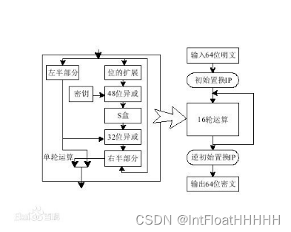

图二：子算法流程图

从子密钥Ki的生成算法描述图中我们可以看到：初始Key值为64位，但DES算法

规定，其中第8、16、......64位是奇偶校验位，不参与DES运算。故Key 实际可用位数便只有56位。即：经过缩小选择换位表1的变换后，Key 的位数由64 位变成了56位，此56位分为C0、D0两部分，各28位，然后分别进行第1次循环左移，得到C1、D1，将C1（28位）、D1（28位）合并得到56位，再经过缩小选择换位2，从而便得到了密钥K0（48位）。依此类推，便可得到K1、K2、......、K15，不过需要注意的是，16次循环左移对应的左移位数要依据下述规则进行：

循环左移位数

1,1,2,2,2,2,2,2,1,2,2,2,2,2,2,1

以上介绍了DES算法的加密过程。DES算法的解密过程是一样的，区别仅仅在于第一次迭代时用子密钥K15，第二次K14、......，最后一次用K0，算法本身并没有任何变化。